Bài 106: LUYỆN TẬP

Giải Bài 106 trang 23 VBT Toán lớp 2 Tập 2
Giải câu 1.
Tính nhẩm:
4 : 2 = …. 8 : 2 = …. 6 : 2 = …. 10 : 2 = ….
14 : 2 = …. 18 : 2 = …. 16 : 2 = …. 20 : 2 = ….
Bài giải
4 : 2 = 2 8 : 2 = 4 6 : 2 = 3 10 : 2 = 5
14 : 2 = 7 18 : 2 = 9 16 : 2 = 8 20 : 2 = 10
Giải câu 2.
Tính nhẩm:
2× 5 = …. 2× 7 = …. 2× 6 = …. 2× 8 = ….
10 : 2 = …. 14 : 2 = …. 12 : 2 = …. 16 : 2 = ….
Bài giải
2× 5 = 10 2× 7 = 14 2× 6 = 12 2 × 8 = 16
10 : 2 = 5 14 : 2 = 7 12 : 2 = 6 16 : 2 = 8
Giải câu 3.
Có 12 cái bánh xếp đều vào 2 hộp. Hỏi mỗi hộp có mấy cái bánh ?
Bài giải
Ta có sơ đồ sau:
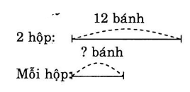
Mỗi hộp có số cái bánh là:
12 : 2 = 6 (cái)
Đáp số: 6 cái bánh.
Giải câu 4.
Có 12 cái bánh xếp vào các hộp, mỗi hộp có 2 cái bánh. Hỏi có tất cả mấy hộp bánh ?
Bài giải
Ta có sơ đồ sau:
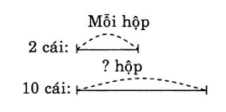
Tất cả có số hộp bánh là:
12 : 2 = 6 (hộp)
Đáp số: 6 hộp bánh.
Giải câu 5.
Khoanh vào chữ cái đặt trước các hình đã tô đậm hình đó:
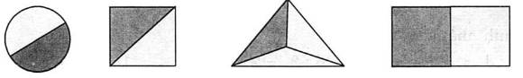
A B C D
Bài giải
Khoanh vào hình A, B, D.

